**第十六章《电压电阻》单元测试题**

**一、单选题(共15小题)**

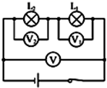1.在探究串联电路电压关系实验中，物理实验小组按如图所示的电路测得的V示数是3.8V，V1的示数是2.3V，V2的示数应为（ ）

A． 1.5V B． 2.3V C． 3.8V D． 6.1V

2.在如图（a）所示电路中，当闭合开关后，两个电压表指针偏转均如图（b）所示，则电阻*R*1和*R*2两端的电压分别为（ ）

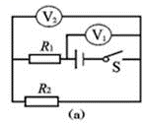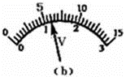

A． 4.8V、1.2V B． 6V、1.2V C． 1.2V、6V D． 1.2V、4.8V

3.为了保护电压表免受损坏，在不能充分估测电压大小的情况下，须用试触的方法选择电压表的量程，在试触过程中，下列哪种做法是正确的（ ）

A．先试触电压表的“3”“5”两接线柱 B．先试触电压表的“-”“3”接线柱

C．先试触电压表的“-”“15接线柱” D．先试触电压表的“+”接线柱

4.下列有关电压的说法中，正确的是（ ）

A．某电路中有电流，它的两端不一定有电压

B．某电路两端有电压，电路中一定有电流

C．自然界中，有的动物本身就可以产生电压，用来自卫

D．电源是提供电压的装置，不同的电源提供的电压一定是不相同的

5.如图所示，当开关S闭合后，灯L1、L2、L3均发光，下列说法中正确的是（ ）

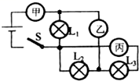A．灯L1、L2、L3是串联在电路中的

B．甲、丙表是电流表，乙表是电压表

C．甲、乙、丙是三只电流表

D．乙表测的是灯L2、L3两端的电压之和

6.关于常见的电压值，下列说法正确的是（）

A．一节干电池的电压为2V B．一节铅蓄电池的电压为1.5V

C．对人体安全的电压为36V D．我国家庭电路的电压为220V

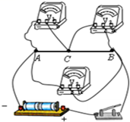7.如图所示是小明设计的实验探究电路，*AB*是一段铅笔芯，*C*为可以自由移动的金属环，且与铅笔芯接触良好，当*C*左右移动时，电压表V1和V2示数同时发生变化，可得出多组实验数据，通过此实验探究可以验证的结论是（ ）

A．在串联电路中，电流处处相等

B．在串联电路中，总电压等于各部分电路两端电压之和

C．在串联电路中，总电阻等于各部分电路电阻之和

D．电压一定时，电流与电阻成反比

8.如图所示，选取一根自动铅笔芯，固定夹子A，夹子B向右运动，下列说法正确的是（）

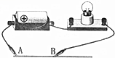A．电路中的电阻变大，灯泡变亮 B．电路中的电阻变小，灯泡变亮

C．电路中的电阻变大，灯泡变暗 D．电路中的电阻变小，灯泡变暗

9.下列各电路元件中，阻值最大的是（ ）

A．实验室用的短铜导线 B．实验室用的小灯泡

C．家用普通白炽灯泡 D．试电笔中和氖管串联的电阻

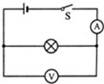10.如图所示，若将电流表与电压表位置互换，当开关S闭合后，造成的后果为（ ）

A．电流表、电压表都会烧坏

B．电流表、电压表都不会烧坏

C．电压表烧坏，电流表不会烧坏

D．电流表会烧坏，电压表不会烧坏

11.把一段导体均匀拉长后，它的电阻将（ ）

A．变大 B．不变 C．变小 D．无法确定

12.一只电压表有0～3V和0～15V两个量程，小明在某次实验中使用的是0～3V量程，但他错从0～15V量程的刻度盘上读出电压值为6.5V，则实际测得的电压值应是（ ）

A． 6.5V B． 2.5V C． 1.3V D． l.5V

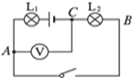13.如图所示，当开关S闭合后，电压表测出的电压是（ ）

A．灯L1两端的电压 B．灯L2两端的电压

C．灯L1与L2两端的电压 D．电源电压

14.两个电阻*R*1和*R*2并联在电路中，通过电阻*R*1和*R*2的电流之比*I*1：*I*2=4：3，则电阻*R*1和*R*2的两端电压之比为（）

A． 4：9 B． 1：1 C． 3：2 D． 2：3

15.关于电阻，下列说法中正确的是（）

A．绝缘体不容易导电，是因为它们没有电阻

B．导体和绝缘体的电阻大小只跟材料有关

C．将一根铜导线均匀拉长后，其电阻变大

D．铜导线的电阻一定比铝导线的电阻小

**二、填空题(共3小题)**

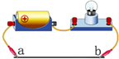16.如图所示，选取一个自动铅笔芯，使铅笔芯一端的a夹子固定，当来回移动另一端的b夹子时，灯泡的亮度发生了变化，这说明了铅笔芯是 ______ （填“导体”或“绝缘体”），还能说明导体的电阻大小与 ______ 有关．下列电器中 ______ （填“电水壶”、“可调光台灯”或“电动机”）应用了此原理．

17.若将20只相同的小电灯串联在220V的电路中，每只小灯泡两端的电压 ______ V；若将20只相同的小电灯并联在110V的电路中，每只小灯泡两端的电压 ______ V．

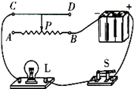18.小宇在实验室用如图所示的电路做电学实验，请你帮助他完成以下的判断：

（1）当滑动变阻器的*B*、*C*两个接线柱接入电路中，滑片*P*向*A*端移动时，灯L将 ______ （填“变暗”“不变”或“变亮”）．

（2）当滑动变阻器的*A*、*D*两个接线柱接入电路中，要使灯*L*变暗，滑片*P*应向 ______ 端移动．

**三、实验题(共3小题)**

19.小张、小王两同学学习了电流、电压和电阻知识后，发现电流与水管中的水流相似、电压与水压表相似．小张同学提出：导体对电流的阻碍作用可能与水管对水流阻碍作用相似．随后小王同学便提出：导体的电阻可能跟导体的长度、横截面积有关．

为了研究导体的电阻与哪些因素有关，他们设计了如图所示的电路，且在常温下选用手头拥有的长度、横截面积不同的铝丝接入电路的MN两点间，利用电流表和电压表测量后计算出阻值，将数据记录在表一、表二中．

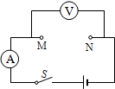

表一铝丝． 表二铝丝

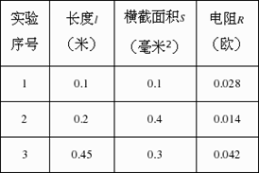 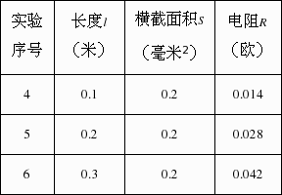

①分析比较实验序号1与4或2与5可得出的定性结论是：常温下，铝丝长度相同，铝丝的横截面积越小，电阻越 ______ ．

②分析比较 ______ （选填“表一”或”表二“）的相关数据可得出的定量结论是：常温下，铝丝横截面积相同时，铝丝的电阻与长度成 ______ 比（选填”正”或“反”）．

③请进一步综合分析表一、表二的相关数据，并归纳得出结论．

（a）分析比较（1与5）、（2与4）或（3与6）的数据及相关条件，可得出的初步结论是：常温下，铝丝长度与横截面积的 ______ 相同，电阻相同．

（b）分析比较（1与5）、（2与4）和（3与6）的数据及相关条件，可得出的初步结论是：常温下， ______ ．

④他们继续分析表一和表二的数据及相关条件，发现无法得到导体的电阻与材料的关系．

为了进一步探究导体的电阻与材料的关系，需添加的器材为 ______ （选填“导体甲”、“导体乙”、“导体丙”）．

器材：

导体甲长度为0.2米、横截面积为0.2毫米2的铝丝

导体乙长度为0.2米、横截面积为0.4毫米2的镍铬合金丝

导体丙长度为0.45米，横截面积为0.3毫米2的康铜丝．

20.在一次实验中需要测量小灯泡两端的电压和通过它的电流．聪明而粗心的小刚连接了如图所示的电路．同组的小林发现有错误，主张拆了以后重新连接，可是时间来不及了，小刚眼珠一转，在图示的电路中只增加了一根导线，电路就正常工作了．

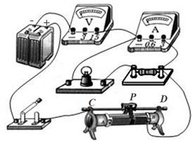

（1）如果闭合图中所示电路的开关，电压表示数、电流表示数情况如何？小灯泡发光情况怎样？

（2）在图中画出小刚连接的那根导线．（用虚线表示）

21.小明学习了电流表与电压表知识后，进行了如下实验．

（1）在验证串联电路电压规律的实验中，小明进行了如下操作：

①如图所示，把两个规格适当的小灯泡L1和L2串联起来接到电源上，使灯泡发光，②分三次接入电压表，分别测量*AB*之间、*BC*之间、*AC*之间的电压并记入表．

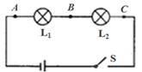 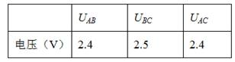

回答下列问题：

表中的测量结果是 ______ （选填“正确”或“错误”）的，这是由于______ ．

（2）如果将电流表分别接入*A*、*B*、*C*处，可探究的问题是 ______ ．

**四、简答题(共1小题)**

22.灯泡的灯丝用久了，灯丝的电阻是变大了，还是变小了？为什么？

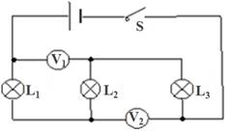**五、计算题(共3小题)**

23.如图所示，电源电压为12V且保持不变，电压表V1的示数为7V，电压表V2的示数为9V，灯L1、L2、L3两端的电压*U*1、*U*2、*U*3分别是多少？

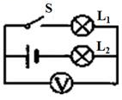24.如图所示的电路，电源电压为3V，闭合开关，电压表示数为1V，求：

（1）灯泡L1两端的电压．

（2）灯泡L2两端的电压．

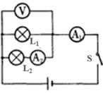

25.在如图所示的电路中，电压表V的示数为6V，电流表A1的示数为0.5A，电流表A2的示数为0.4A．试问：通过L1的电流和L2两端的电压分别是多少？

**答案解析**

1.A 2.A 3.C 4.C 5.C 6.D 7.B 8.C

9.D 10.B 11.A 12.C 13.B 14.B 15.C

16.导体；长度；可调光台灯．

17.11；110．

18.（1）变暗；（2）*B*．

19.①大；②表二；正比；③（a）比值；（b）铝丝长度与横截面积的比值不同，电阻不相同；铝丝长度与横截面积的比值越大，电阻越大；④导体乙和导体丙．

20.（1）电压表示数接近电源电压，而电流表的示数接近于零，小灯泡不发光．

（2）如图所示

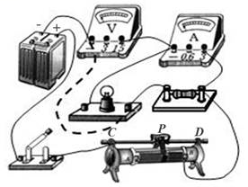

21.（1）错误；*UAB*+*UBC*不等于*UAC*，不符合串联电路电压关系；（2）串联电路中电流关系

22.答：灯丝的电阻变大．因为灯丝用久了，会由于升华而变细，电阻变大．

23.解：

由图可知，L1、L2、L3串联，电压表V1测L1和L2两端电压，V2测L2和L3两端电压．

则：*U*1+*U*2+*U*3=12V、*U*1+*U*2=7V、*U*2+*U*3=9V

解得：*U*1=3V*U*2=4V*U*3=5V．

答：三只灯泡L1、L2、L3两端的电压分别为*U*1为3V，*U*2为4V，*U*3为5V．

24.解：（1）电压表V并联在L1两端，所以是测量灯L1两端的电压：*U*1=1V；

（2）L1、L2串联，由串联电路电压的规律得：灯L2两端的电压：*U*2=*U-U*1=3V-1V=2V；

答：（1）灯泡L1两端的电压为1V；

（2）灯泡L2两端的电压为2V；

25.解：由图可知：L1、L2并联，电压表测量电源的电压，电流表A2测L2支路的电流，A1测干路电流；

所以*U*1=*U*2=*U*=6V，

通过L1的电流为：

*I*1=*I*-*I*2=0.5A-0.4A=0.1A．

答：通过L1的电流为0.1A，L2两端的电压为6V．